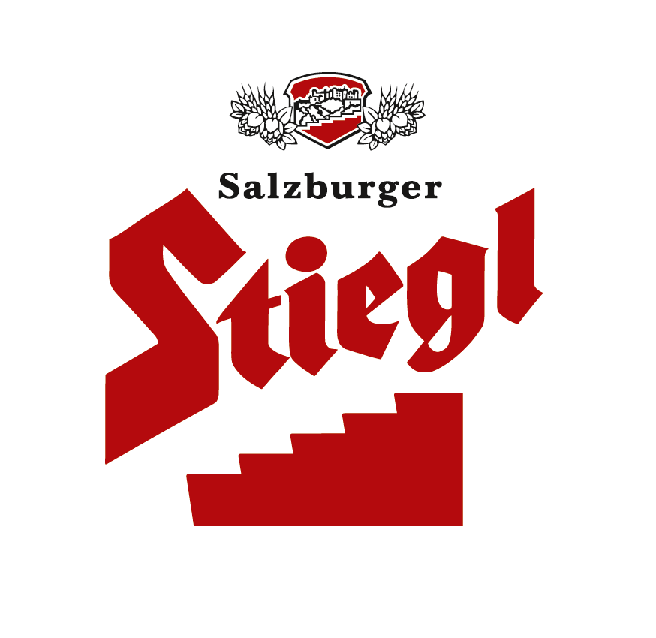

PRESSEINFORMATION!

➲ Original Stieglbock 2016 – ein kräftiges Original
➲ In limitierter Menge – solange der Vorrat reicht!
➲ Wildshuter Edelbrand – Bio-Bierbrand aus Wildshuter Sortenspiel

Zwei Starke von Stiegl:
Original Stieglbock und Wildshuter Edelbrand

Wer nicht wagt, der nicht gewinnt – heißt ein altes Sprichwort. Und so hat sich Stiegl-Kreativbraumeister Markus Trinker am Biergut in Wildshut heuer an etwas ganz Neues herangewagt. Herausgekommen ist dabei aber keine Bierkreation, sondern etwas Hochprozentiges. In der Zwischenzeit hat man in der Stieglbrauerei in Salzburg-Maxglan bereits Weihnachtsvorbereitungen getroffen und das traditionelle Bockbier abgefüllt.

Bereits im Sommer wird der „Original Stieglbock“ jedes Jahr speziell für die Weihnachtszeit eingebraut. Um sich geschmacklich voll zu entfalten, bekommt die bernsteinfarbene Bierspezialität dann einige Monate Zeit zum Reifen. „Unser Original Stieglbock ist fein gehopft, dicht und kräftig und hat eine leichte Karamell- und Biskuitnote. Die höhere Stammwürze macht diesen Bock zu einem festlichen Genuss“, erklärt dazu Stiegl-Chefbraumeister Christian Pöpperl. Die würzig-kräftige Bierspezialität harmoniert kulinarisch hervorragend zu dunklem Fleisch und Wild sowie zu gut gereiften Käsesorten.

In limitierter Menge für den besonderen Biergenuss im Winter ist der „Original Stieglbock 2016“ im Lebensmittelhandel, in Salzburg im Stiegl-Getränkeshop und im Stiegl-Braushop sowie im Stiegl-Onlineshop (www.stiegl-shop.at) in der 0,5-Liter-Mehrwegflasche erhältlich. In der Gastronomie kann man den Bock auch aus der 0,33-Liter-Mehrwegflasche und besonders edel aus dem Fass genießen.

Hochprozentiges vom Stiegl-Gut Wildshut
In Wildshut, am ersten Biergut Österreichs, wird ständig getüftelt und an neuen Köstlichkeiten gearbeitet. Die jüngst entstandene Spezialität ist der „Wildshuter Edelbrand“ mit 40 % vol. Alkohol – in liebevoller Handarbeit aus dem beliebten, obergärigen Wildshuter Sortenspiel hergestellt. Ein Bierbrand – auch als „Eau de vie de bière“ bezeichnet – darf nur so genannt werden, wenn er ausschließlich durch unmittelbare Destillation von frischem Bier gewonnen wird. „Für die Herstellung wurden nur feinste Wildshuter Urgetreide in Bio-Qualität verwendet. Diese verleihen unserem ersten ‚Wildshuter Edelbrand‘ seine ganz besondere Note“, zeigt sich Stiegl-Kreativbraumeister Markus Trinker begeistert.

Der Wildshuter Edelbrand ist am Stiegl-Gut Wildshut, im Stiegl-Getränkeshop und im Stiegl-Braushop in Salzburg sowie im Stiegl-Onlineshop (www.stiegl-shop.at) erhältlich.

2016-12-09

__________________________

Bildtexte:

Pressebild 1: Zwei Starke von Stiegl – der Original Stieglbock und der Wildhuter Edelbrand.

Pressebild 2: Der Original Stieglbock 2016 - ein festlicher Genuss zur Weihnachtszeit!

Pressebild 3: Feinstes Wildshuter Bio-Urgetreide verleiht dem Wildshuter Edelbrand seine ganz besondere Note.

Bildnachweis alle: Neumayr / Abdruck honorarfrei!

Rückfragen richten Sie bitte an:

Stiegl-Pressestelle, Mag. Alexandra Picker-Rußwurm und Mag. Angelika Spechtler

c/o Hebenstreit & Picker PR GmbH, Tel. 0662-841187-0, E- Mail office@hebenstreit-picker.at

